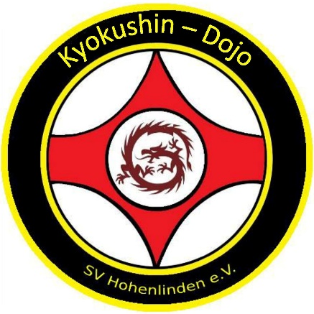
8. Kyu Gelbgurt

Grundstellung: Kokutsu Dachi, Kumite Dachi
Kihon und Grundstellungen
- ZK vor Gyaku-Tsuki Chudan
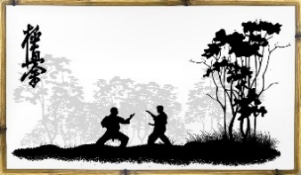
- ZK vor Gyaku-Shita-Tsuki
- ZK vor Tate-Tsuki Jodan
- ZK rück Soto-Uke
- KK vor Uchi-Uke
- ZK vor Mawashi Chudan Heisoku

Alle gezeigten Schlag u. Tritttechniken müssen am Schlagpolster und Partner
demonstriert werden.

Kata:
Taikyoku Sono Ichi
Taikyoku Sono Ni
Taikyoku Sono San

Selbstverteidigung:
Fassen von vorne (Kleidung). Abwehr und Gegenangriff sind grundsätzlich frei.

Stand: September 2022 SV Hohenlinden e.V. Sparte Karate / Übunsleiter Stefan Maier 5. Dan

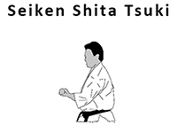
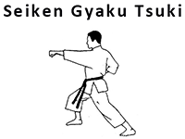
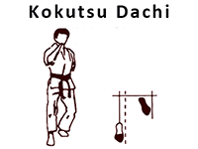

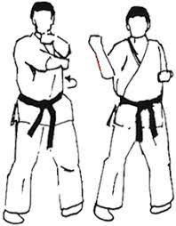
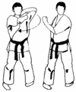
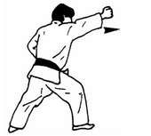
Tate Tsuki Jodan Soto-Uke Uchi-Uke

